**EPL : Mal for epostsignaturer for Vestre Toten kommune**

Denne EPL inneholder:

1. Signaturmal og redigering av signatur

2. Veiledning for signaturinnstillingene og aktivisering av denne i Outlook Desktoputgave

**1. Signaturmal og redigering av signatur**  
  
Kommunen er tjent med at alle epostbrukere har en felles signatur, og denne signaturen er komponert for å fungere likt og ha en lik visning ved så vel intern som ekstern kommunikasjon.

Brødtekstfonten er Aptos (10,5), mens overskriften er Trebuchet (12,5) (vedtatt font i henhold til kommunens grafiske profil) Den grønne håndskriften er Segoe (9,5).

Det gjøres oppmerksom på at ikke all visning støttes likt av alle epostlesere. Derfor er følgende forslag utarbeidet som beste felles multiplum for jevnest mulig visning, i en tabell for å holde elementene strukturert.

**Malen er som følger:**

|  |  |
| --- | --- |
| Med vennlig hilsen  DITT NAVN  Din stillingstittel  Vestre Toten kommune  Postboks 84, 2831 Raufoss  Telefon/mobil: (+47) 123 45 678 E-post: [ditt.navn@vestre-toten.kommune.no](mailto:ditt.navn@vestre-toten.kommune.no) Hjemmeside: [vestre-toten.kommune.no](https://vestre-toten.kommune.no/) | |
|  | VESTRE TOTEN KOMMUNE  Trygghet, trivsel og utvikling |

Rediger og fyll in overstående tekst med ditt navn, tittel og korrekt kontaktinformasjon. Viktig: Husk også å se over/endre epostkoblingen (høyreklikk -> rediger kobling)

Kopier deretter teksten ved å merke teksten og høyreklikke -> Kopier. (Alternativt Ctrl + C for å kopiere)

**2. Veiledning for signaturinnstillingene og aktivisering av denne i Outlook Desktoputgave**

For å komme til signaturinnstillingene så må man gå inn på startbildet for epost i Outlook, og derfra går man til følgende destinasjoner:

FIL (oppe til venstre) -> ALTERNATIVER –> EPOST  
Da vil man se SIGNATURER på høyre side i bildet. Trykk på denne og boksen «Signaturer og meldingsbakgrunner» vil åpne seg:

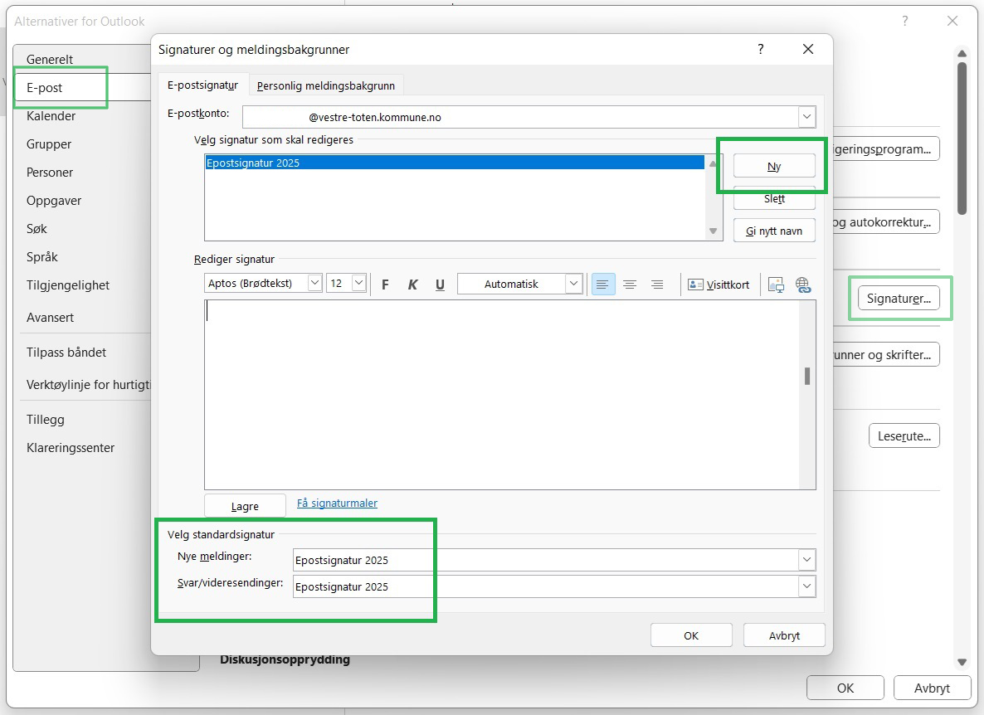

Du kan nå lage «Ny» eller redigere den du allerede har satt opp. Ved å lime inn den nye malen høyreklikker du og trykker Alternativer for innliming og «Behold kildeformattering» eller CTRL + V.

Velg så nederst i boksen om du ønsker eposignaturen aktivert på kun nye eposter eller også ved svar/videresendinger under VELG STANDARDSIGNATUR.

Nå skal den nye teksten være klar for bruk, og det er bare å trykke LAGRE og deretter OK. Deretter er det tid for å prøve den nye epostsignaturen i Outlook, ved å gå tilbake til start og opprette en ny epost.

Opprett nå en **ny epost** for å se om oppsettet stemmer, og forhåpentligvis skal dette synet åpenbare seg automatisk:

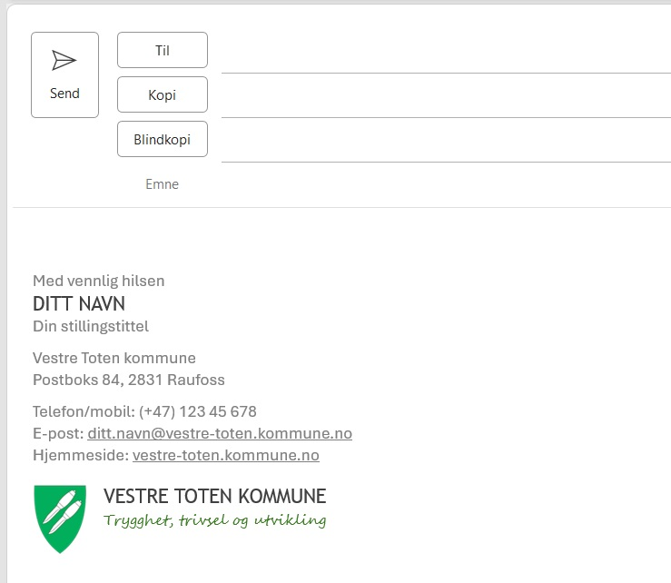

________________

Gratulerer med ny epostsignatur, og en riktig signert  
arbeidsdag ønskes videre ☺